国家税务总局喀什地区税务局法律救济途径及执法流程图公示

一、法律救济途径
税务行政处罚听证
【业务描述】
税务机关对公民做出2000元以上（含本数）罚款或者对法人或者其他组织做出1万元以上（含本数）罚款的行政处罚之前，应当向当事人送达《税务行政处罚事项告知书》，告知当事人已经查明的违法事实、证据、行政处罚的法律依据和拟将给予的行政处罚，并告知有要求举行听证的权利。
当事人在规定期限内提出听证的，主管税务机关应当在规定时间内组织听证。
【报送资料】
《行政处罚听证申请书》
【基本流程】
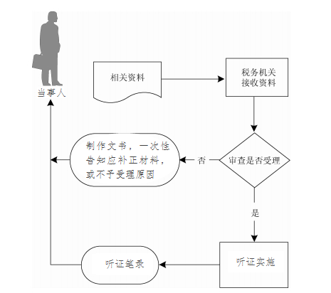
【法律依据】
《中华人民共和国行政处罚法》
《税务行政处罚听证程序实施办法（试行）》（国税发〔1996〕190号）
【办理时限】
（1）要求听证的当事人，应当在《税务行政处罚事项告知书》送达后3日内向税务机关书面提出听证；逾期不提出的，视为放弃听证权利。
（2）税务机关应当在收到当事人听证要求后15日内举行听证，并在举行听证的7日前将《税务行政处罚听证通知书》送达当事人，通知当事人举行听证的时间、地点、听证主持人的姓名及有关事项。
【办理地点】
主管税务机关
国家税务总局喀什地区税务局：喀什市克孜都维路218号
【联系方式】
国家税务总局喀什地区税务局：0998-2502017

税务行政复议申请
【业务描述】
公民、法人和其它组织（以下简称申请人）认为税务机关的具体行政行为侵犯其合法权益，可依法向税务行政复议机关申请行政复议，税务行政复议机关依法受理行政复议申请，做出行政复议决定。
【报送资料】
（1）《行政复议申请书》（书面申请）或《行政复议申请笔录》（口头申请）；
（2）行政复议申请对应具体行政行为的决定性文书；
（3）申请人申请与征税行为有关的行政复议的，应同时提交依照税务机关的纳税决定已先行缴纳或者解缴税款及滞纳金或提供相应担保的凭证；
（4）申请人认为被申请人不履行法定职责的，应同时提供要求被申请人履行法定职责而被申请人未履行的证明材料；
（5）申请人委托代理人参加行政复议的，应提交由申请人签名或盖章的授权委托书。
【基本流程】
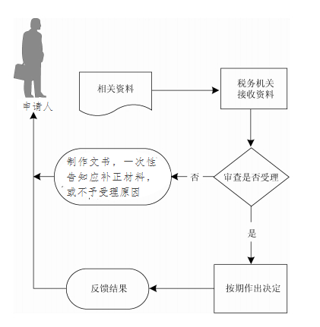
【法律依据】
《中华人民共和国行政复议法》
《中华人民共和国行政复议法实施条例》
《税务行政复议规则》（国家税务总局令第21号）
【办理时限】
（1）申请人可以在知道税务机关做出具体行政行为之日起60日内提出行政复议申请。因不可抗力或者被申请人设置障碍等原因耽误法定申请期限的，申请期限的计算应当扣除被耽误时间。
（2）复议机关收到行政复议申请后，应当在5日内审查，决定是否受理。对不符合规定的行政复议申请，决定不予受理，并书面告知申请人。
复议机关应当自受理申请之日起60日内做出行政复议决定。情况复杂，不能在规定期限内做出行政复议决定的，经复议机关负责人批准，可以适当延长，并告知申请人和被申请人；但延长期限最多不超过30日。
【办理地点】
税务行政复议机关
国家税务总局喀什地区税务局：喀什市克孜都维路218号
【联系方式】
国家税务总局喀什地区税务局：0998-2502017

税务行政赔偿
【业务描述】
国家机关和国家机关工作人员行使职权，有国家赔偿法规定的侵犯公民、法人和其他组织的合法权益的情形，造成损害的，受害人有依法取得国家赔偿的权利。
税务行政机关及其税务人员在行使行政职权时有下列侵犯财产权情形之一的，受害人有取得赔偿的权利：
（一）违法实施罚款等行政处罚的；
（二）违法对财产采取查封、扣押、冻结等行政强制措施的；
（三）造成财产损害的其他违法行为。
【报送资料】
（1）《赔偿申请书》（书面申请）或《赔偿申请笔录》（口头申请）；
（2）与赔偿申请有关的生效判决书、复议决定书、赔偿决定书或者调解书；
（3）申请人的身份证明；
（4）申请人委托代理人提出申请的，应提交由申请人签名或盖章的授权委托书。
【基本流程】
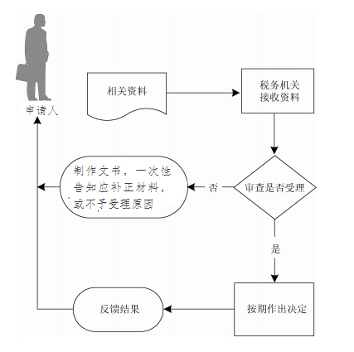
【法律依据】
《中华人民共和国国家赔偿法》
《国家赔偿费用管理条例》
【办理时限】
（1）赔偿请求人请求国家赔偿的时效为2年，自其知道或者应当知道税务机关及其工作人员行使职权时的行为侵犯其人身权、财产权之日起计算，但被羁押等限制人身自由期间不计算在内。在申请行政复议或者提起行政诉讼时一并提出赔偿请求的，适用行政复议法、行政诉讼法有关时效的规定。
赔偿请求人在赔偿请求时效的最后6个月内，因不可抗力或者其它障碍不能行使请求权的，时效中止。从中止时效的原因消除之日起，赔偿请求时效期间继续计算。
（2）赔偿义务机关应当自收到申请之日起2个月内，作出是否赔偿的决定。赔偿义务机关决定赔偿的，应当制作赔偿决定书，并自作出决定之日起10日内送达赔偿请求人。
赔偿义务机关决定不予赔偿的，应当自作出决定之日起10日内书面通知赔偿请求人，并说明不予赔偿的理由。
赔偿义务机关在规定期限内未作出是否赔偿的决定，赔偿请求人可以自期限届满之日起30日内向赔偿义务机关的上一级机关申请复议。赔偿请求人对赔偿的方式、项目、数额有异议的，或者赔偿义务机关作出不予赔偿决定的，赔偿请求人可以自赔偿义务机关作出赔偿或者不予赔偿决定之日起30日内，向赔偿义务机关的上一级机关申请复议。
复议机关应当自收到申请之日起2个月内作出决定。
赔偿请求人不服复议决定的，可以在收到复议决定之日起30日内向复议机关所在地的同级人民法院赔偿委员会申请作出赔偿决定；复议机关逾期不作决定的，赔偿请求人可以自期限届满之日起30日内向复议机关所在地的同级人民法院赔偿委员会申请作出赔偿决定。
【办理地点】
赔偿义务机关
国家税务总局喀什地区税务局：喀什市克孜都维路218号
【联系方式】
国家税务总局喀什地区税务局：0998-2502017

二、执法流程图

税务行政处罚权力运行流程图

出示证件、表明身份
告知当事人作出行政处罚决定的事实、理由及依据，并告知当事人有权进行陈述、申辩，充分听取当事人的意见

填写《税务行政处罚决定书（简易）》

当场交付《税务行政处罚决定书（简易）》，并书面告知依法申请行政复议或者提起行政诉讼的权利、途径和期限
执 行

税务行政处罚简易程序流程图
告知当事人作出行政处罚决定的事实、理由及依据，并告知当事人有权进行陈述、申辩， 充分听取当事人的意见
听证（收到听证要求后15日内举行听证，并在举行听证7日前书面通知当事人）
要求听证（告知后3日内书面提出）
符合听证条件的书面告知听证权利
决 定
送达并书面告知救济权利、途径和期限（行政处罚决定书宣告后当场交付当事人；当事人不在场的，7日内依照民事诉讼法的有关规定，将行政处罚决定书送达当事人）
执 行
逾期不申请听证的
调查取证（执法人员不少于2人；询问或检查应当制作笔录；在证据可能灭失或者以后难以取得的情况下，经税务机关负责人批准，可以先行登记保存，并在7日内及时作出处理决定；执法人员与当事人有直接利害关系的，应当回避。）
不符合听证条件的
出示证件、表明身份

